 | Gerenciamento da Rotina | Data  10/01/2017

Área | Convocados | Presença (S/N)
Coordenador de Operações de TI | Nei Henckes | Ausente
Analistas de Operações de TI | Adolfo Nunes | Presente
Analistas de Operações de TI | André Morais | Presente
Analistas de Operações de TI | Bruno Serpeloni | Presente
Analistas de Operações de TI | Caio Francolin | Ausente
Analistas de Operações de TI | Jonathas Souza | Ausente (Férias)
Analistas de Operações de TI | Luis Savioli | Presente
Analistas de Operações de TI | Raul Ferreira | Presente
Analistas de Operações de TI | Raul Souza | Ausente
Analistas de Operações de TI | Sandra Predolim | Presente
CHACON Consultoria | André Santos | Ausente
CHACON Consultoria | Felipe Lima | Presente

Objetivo
Rotina diária para revisão dos chamados em aberto visando a redução do backlog.

Ações Discutidas
Horário de atualização: 11:15.

Primeiramente foi realizada a apresentação dos indicadores:

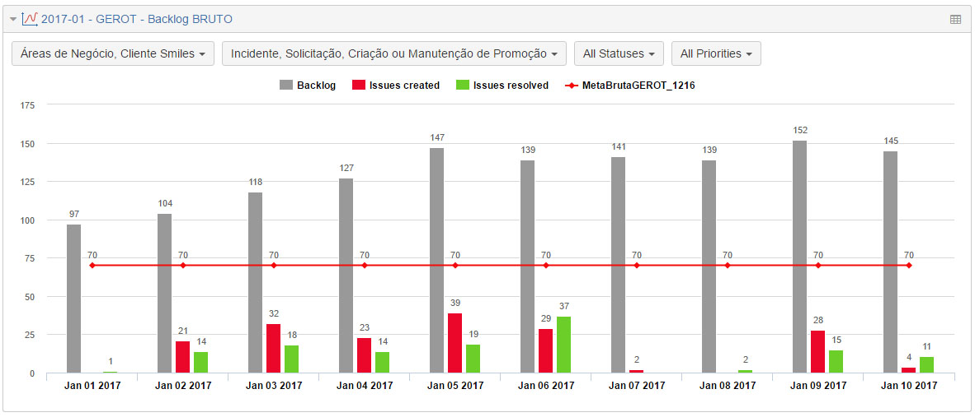

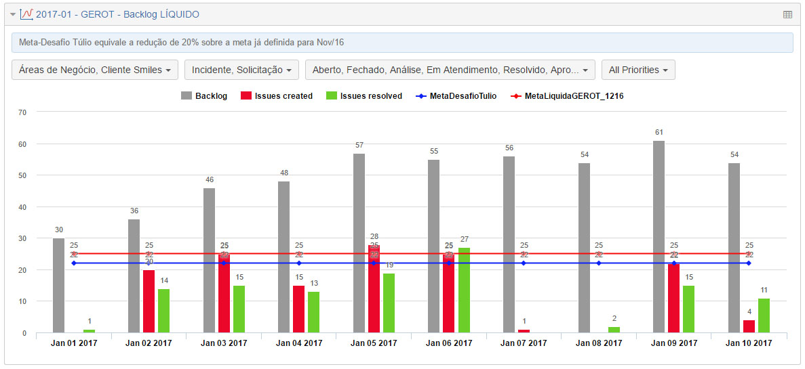

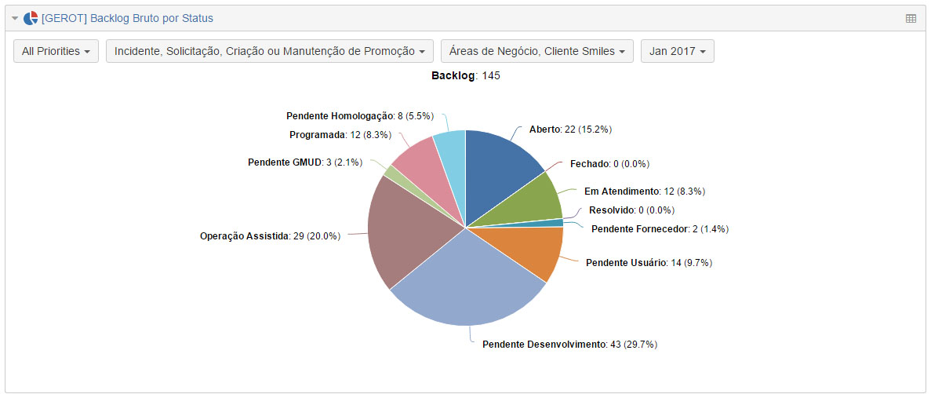

Em um segundo momento foi realizada a leitura e comentários sobre as pendências da última reunião. Após verificação de que todas foram cumpridas teve início a reunião com a equipe de Operações de TI onde observou-se:

- Os chamados CSM-2138, NGC-2197, NGC-2215, NGC-2242, NGC-2246, NGC-2252 e NGC-2257 podem ser encerrados em 10/01.

Pendências
Atividade | Responsável | Data
Alinhar o chamado CSM-1925 com Queiroz (BI). | Luis Savioli | 10/01/17  12/01/17

Próximos passos
Atividade | Responsável | Data
Acrescentar ao e-mail automático a observação: que as respostas de todos os chamados devem ser realizadas via ferramenta Jira. | Jorge Maluf e Nei Henckes | 18/11/16  25/11/16  A definir
Realizar treinamento de reciclagem visando melhor utilização da ferramenta Jira. | Jorge Maluf e Nei Henckes | 18/11/16  25/11/16  A definir

